Агороусадьбы Слуцкого района
В Беларуси, кроме гостиниц, отелей и хостелов, существует одно место ночлега-агроусадьбы. Агроусадьбы- это традиционные сельские или современные, но выполненные в традиционном стиле дома, которые являются альтернативой гостиницам. Такие места для ночлега понравятся тем, кто хочет попробовать деревенский отдых, быть ближе к природе.
Наименование | Фото | Адрес, телефон хозяина
«Сосновый гай» | 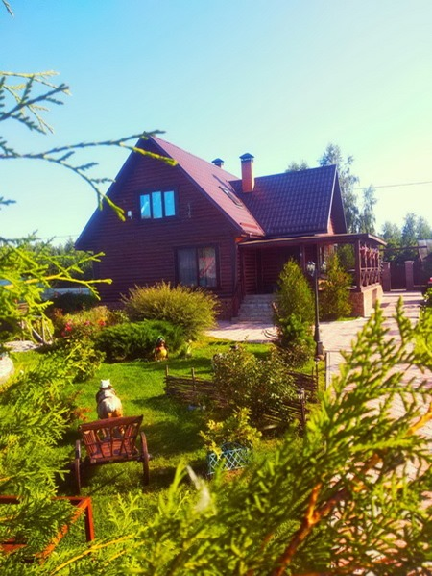 | Адрес: Минская область, Слуцкий район, Покрашевский с/с, д. Адамова, ул. Лесная, д. 8  Телефон: +375 29-669-32-61
«Кольцов» | 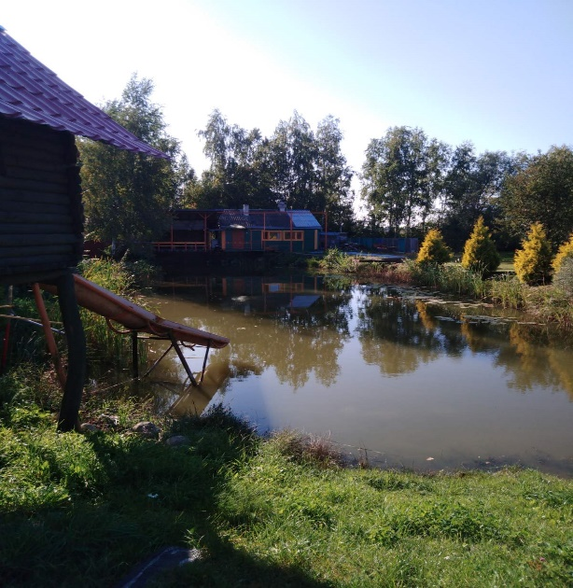 | Адрес: Минская область, Слуцкий район,  Серяжский с/с, д. Варковичи,  ул. Братьев Басалыга, д.165а  Телефон: +375 29-192-47-29
«Юрий хутор» | 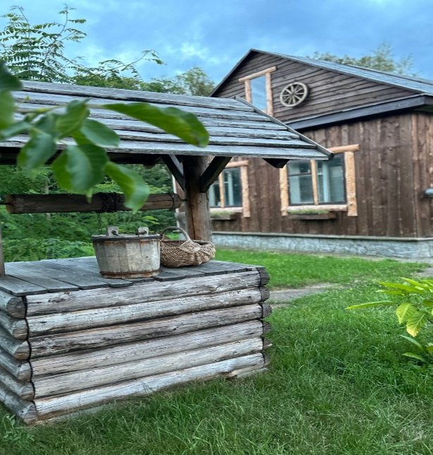 | Адрес: Минская область, Слуцкий район, д. Дальние Бондари, ул.Лесная,1  Телефон: +375 29-654-36-41
«Домик у озера» | 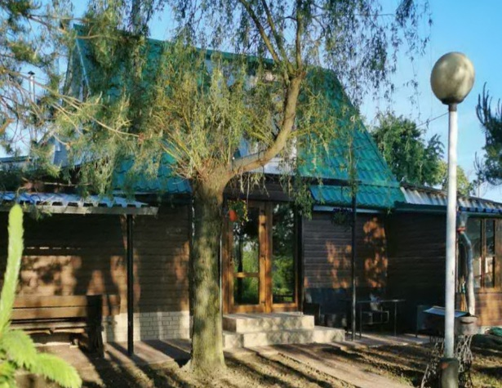 | Адрес: Минская область, Слуцкий район,  д. Безверховичи, ул. Социалистическая, 1а  Телефон: +345 29-511-12-90
«Братаны» | 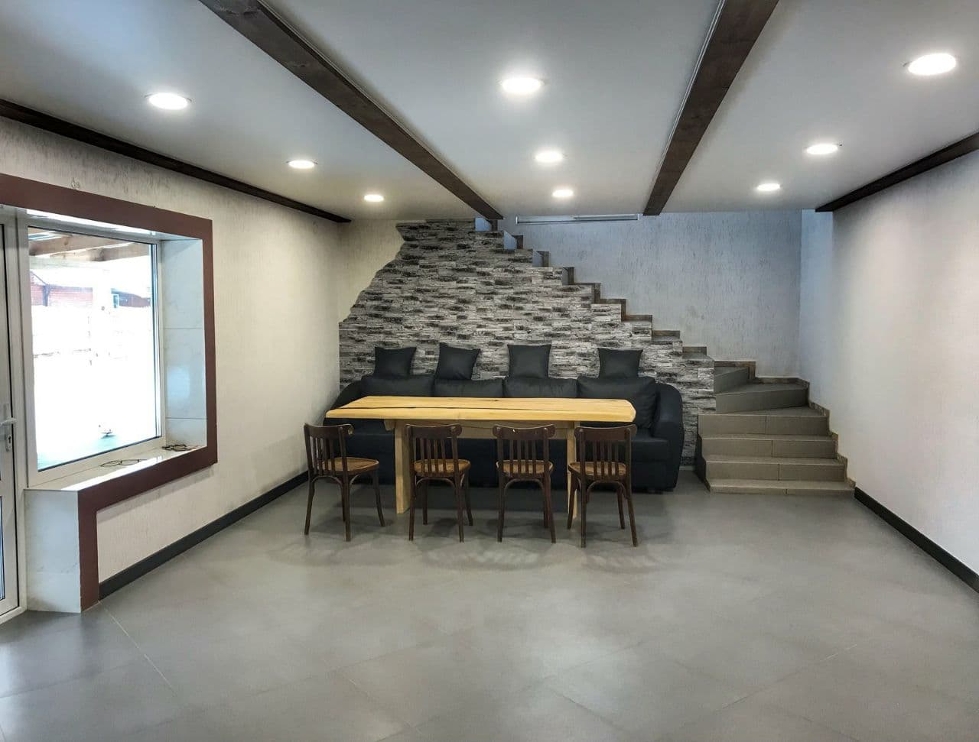 | Адрес: Минская область, Слуцкий район, д.Великая Падерь,ул.Набережная,8  Телефон: +375 44-460-68-31
«У Петровича» | 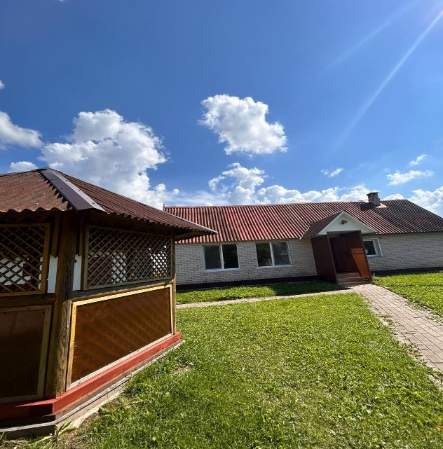 | Адрес: Минская область, Слуцкий район, д.Василинки,ул.Копко,29  Телефон: +375 29-252-29-78
«Мой сад» | 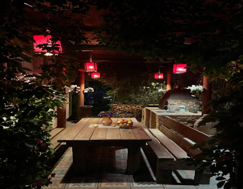 | Адрес: Минская область, Слуцкий район, д. Михейки, ул. Школьная, 28  Телефон: +375 29-763-02-08
«Охотничий домик  в Молотково» | 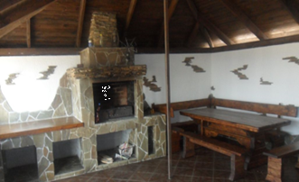 | Адрес: Минская область, Слуцкий район, д. Молотково, ул. Дорожная, 46  Телефон: +375 29-693-00-95

